МБДОУ д/c № 44

ПРОЕКТ НА ТЕМУ
ПРАВИЛА ДОРОЖНОГО ДВИЖЕНИЯ
«МЫ ПЕШЕХОДЫ»

Подготовила: Читиашвили С.Ю.,
воспитатель
группы кратковременного пребывания
д/c№ 44

г..Новочеркасск

ПРОЕКТ « МЫ ПЕШЕХОДЫ»

Тип проекта: познавательно – развивающий.
Авторы: Читиашвили С.Ю.(воспитатель группы кратковременного пребывания), Лемешко Л.В.(педагог-психолог), при участии Борисенко Л.В. (инструктор по физической культуре).
Участники: воспитанники Группы кратковременного пребывания, воспитатель, физинструктор, психолог.
Срок реализации: ноябрь-февраль 2017-2018г.г.(среднесрочный)
База реализации проекта: д/c №44, Группа кратковременного пребывания.
Проблема: К сожалению, статистические данные убеждают в том, что количество дорожно-транспортных происшествий в наше стране неуклонно растет. Чтобы избегать их необходимо и пешеходам, и автомобилистам соблюдать Правила дорожного движения. А изучать эти Правила нужно с детства, с дошкольного возраста.
Актуальность: Дети, конечно, знают о том, что во время нахождения на улице необходимо соблюдать определенные правила поведения, особенно тогда, когда речь идет о близости проезжей части или переходе через нее. Но, к сожалению, отсутствие знания Правил дорожного движения делает нахождение дошкольников на улице небезопасным. Данный проект позволит ребятам подробнее ознакомиться с Правилами дорожного движения, научит правильно переходить дорогу в положенном месте, поможет получить представление обо всех участниках Дорожного движения, как о пешеходах, так и об автомобилистах. Проект позволит детям осознать себя полноправными членами общества, в котором существуют определенные правила поведения.
Цель проекта: Пополнить знания дошкольников. Расширить представление о социуме. Выработать правильное поведение на улице с соблюдением Правил дорожного движения.
Задачи проекта:
- Закрепить знание дорожных знаков.
- Научить детей правильно переходить дорогу.
- В ходе проекта способствовать развитию интеллектуальных и творческих способностей детей.
Предполагаемый результат:
- Дошкольники пополнят знания о Правилах дорожного движения.
- Дети получат представление об отличии дорожных знаков для автомобилистов от дорожных знаков для пешеходов.
- Дети научатся правильно вести себя рядом с проезжей частью.
- В процессе работы над проектом дети почувствуют себя полноправными членами общества.
Этапы реализации проекта:
l этап – подготовительный.
ll этап – основной.
lll этап – заключительный.
ПОДГОТОВИТЕЛЬНЫЙ ЭТАП
Cроки реализации:1-15 ноября 2017г.

- Подбор художественной литературы по теме ПДД.
- Подбор и подготовка обучающих фильмов по ПДД.
- Подготовка материала для практической работы.
- Подготовка материала для создания уголка – выставки со справочным материалом по ПДД.
- Подбор вопросов для проведения викторины на тему ПДД.

ОСНОВНОЙ ЭТАП
Сроки реализации: ноябрь-февраль 2018г.
- Ознакомление детей с правилами дорожного движения, демонстрация дорожных знаков.
- Просмотр обучающих фильмов с разными ситуациями на дорогах.
- Беседы о правильном поведении на улице.
- Творческая работа по рисованию и раскрашиванию Знаков дорожного движения.
- Игра в ПДД при помощи доски – макета «Улица города» и магнитных фигур.
- Игра в настольную игру лото «Дорожные знаки».
- Рисование на песке дорожных знаков и различных ситуаций на дорогах с последующей беседой – разбором этих ситуаций.
- Чтение книг по теме ПДД.
- Закрепление полученных знаний.
- Организация похода на улицу с целью обучения правильному переходу через проезжую часть.
- Приобретение нарукавников и браслетов для детей со светоотражающими элементами.
- Проведение динамических пауз, пальчиковой гимнастики со стишками и песенками на тему ПДД.
- Психологические игры по ПДД.
ЗАКЛЮЧИТЕЛЬНЫЙ ЭТАП
Сроки реализации: февраль 2018г.
- Проведение викторины «Мы пешеходы».
- Веселые старты « Знатоки дорожных знаков»

ОТЧЕТ О РЕАЛИЗАЦИИ ПРОЕКТА
Работа над проектом началась с беседы на тему «Дорожное движение». Дети рассказали о том, что они знают о дорожных знаках и о том, для чего нужно соблюдать Правила дорожного движения. Ребята посмотрели небольшой мультфильм, рассказывающий о дорожных знаках.
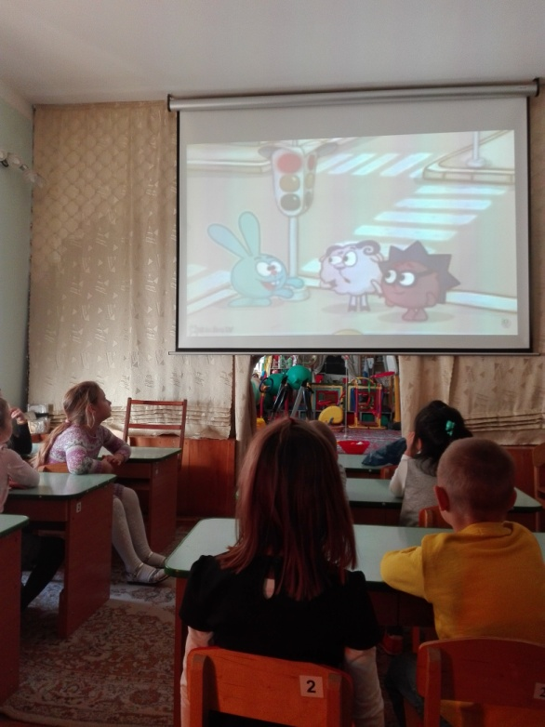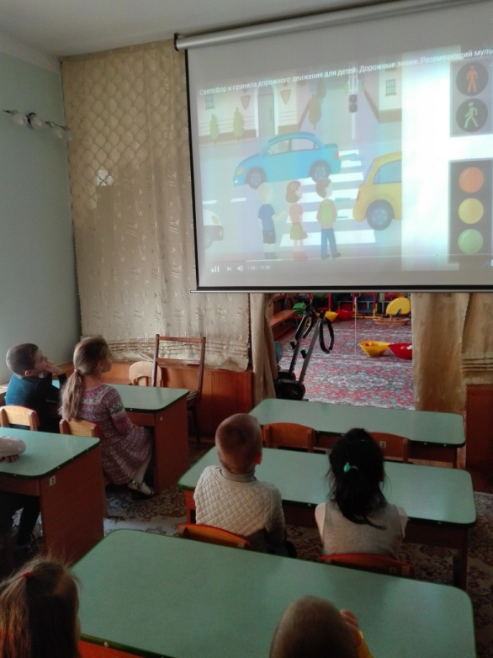
Узнав, что им предлагается участвовать в проекте по ПДД, дети обрадовались и стали наперебой называть те дорожные знаки, которые были им знакомы.
Во время следующего показа ребята посмотрели обучающий фильм, содержащий историю о мальчике Вите и его друзьях, которые спешили в больницу проведать заболевшего товарища. После просмотра дети с воодушевлением комментировали видеофильм. Они обсуждали поездку героев фильма по городу, называли ошибки в их поведении возле проезжей части, а заодно говорили, как поступили бы сами в данной ситуации.
Воспитанники группы очень любят играть в лото «Дорожные знаки». Они разбиваются на команды и заполняют карточки фишками с изображением знаков дорожного движения, но при этом фишку команда получает только после того, как правильно назовет знак. Выигрывает та команда, которая быстрее закроет всю карточку. Игра помогла детям хорошо запомнить знаки дорожного движения.
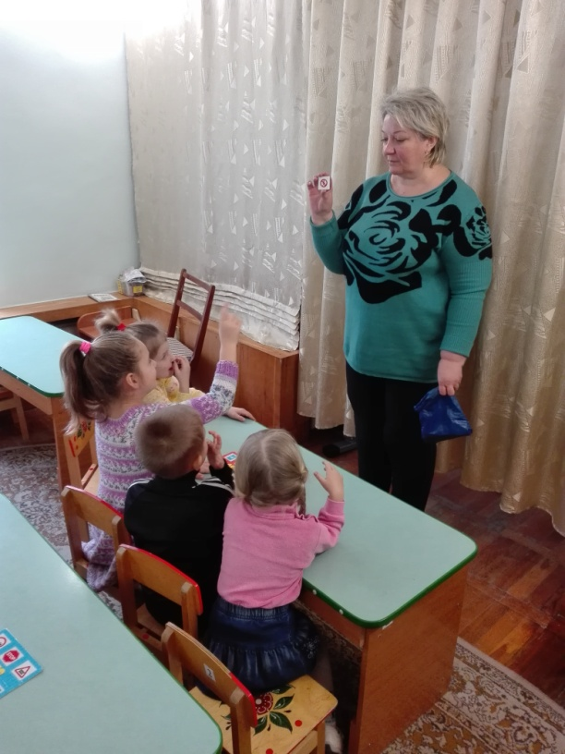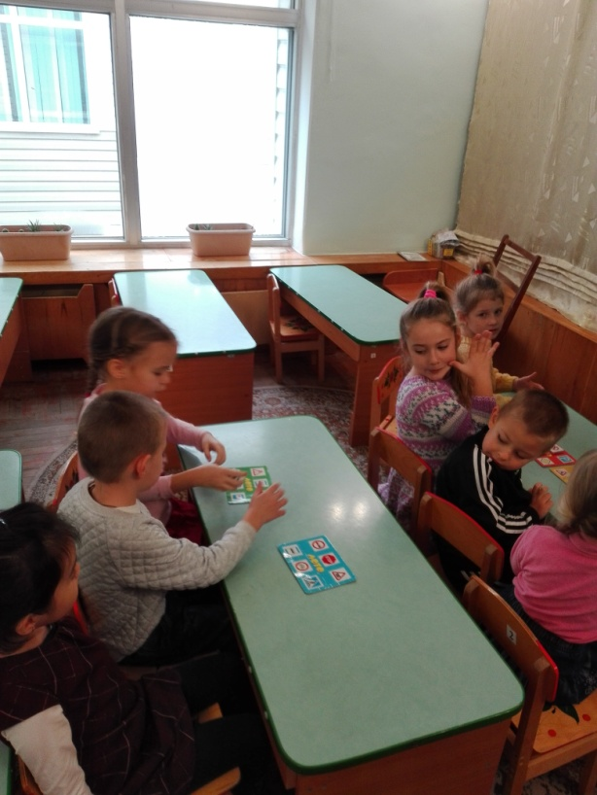
Ребятишкам понравилось также рисовать дорожные знаки на доске маркерами, их веселило то, что непонравившиеся рисунки можно было стирать специальной губкой.
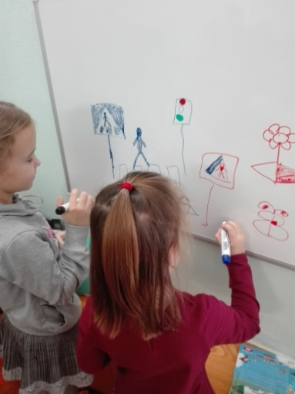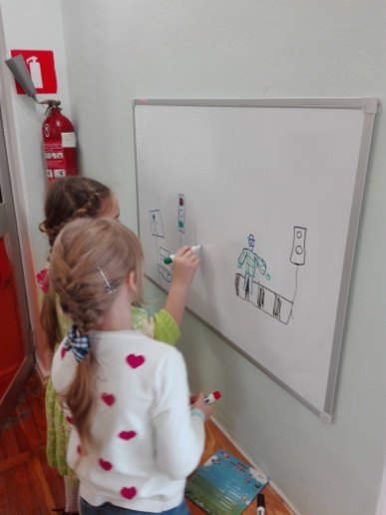
Чтобы закрепить знание дорожных знаков, детям было предложено правильно раскрасить их, а затем назвать все знаки и объяснить их назначение.
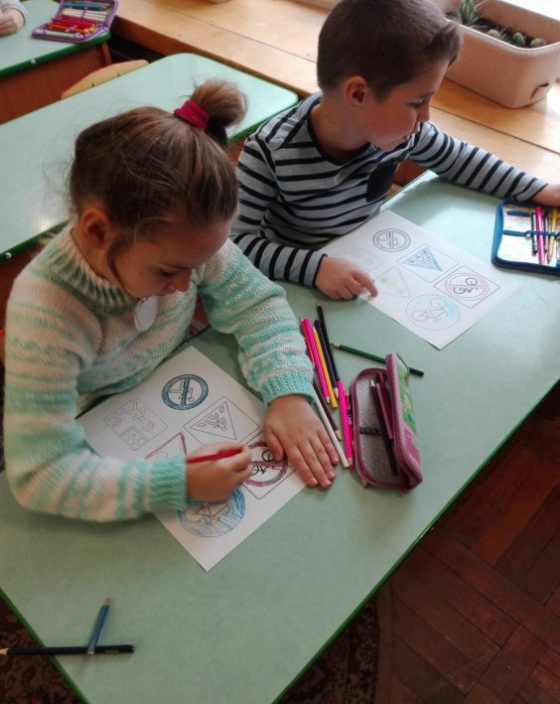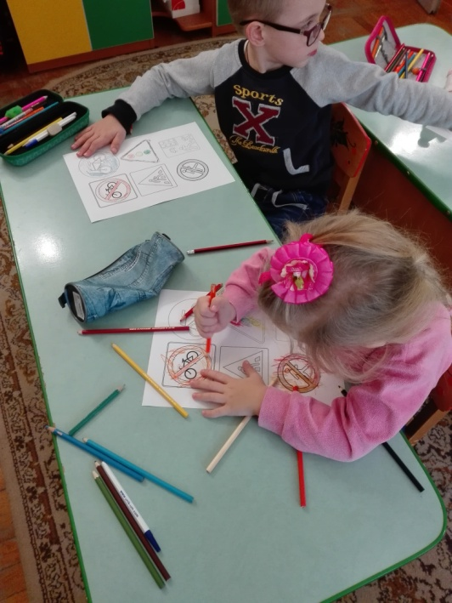
Во время работы над проектом ребятам также нравилось обыгрывать дорожные ситуации на доске – макете «Улица города». Они сами придумывали истории, расставляли магнитные знаки , играли роли водителей и пешеходов.Эта игра позволила детям не только закрепить правила дорожного движения, но и научиться правильно вести себя на проезжей части и в роли пешеходов , и в роли водителей. Немаловажным было еще и то, что все участники игры должны были относится друг к другу с уважением, что способствовало умению вести себя правильно в коллективе.
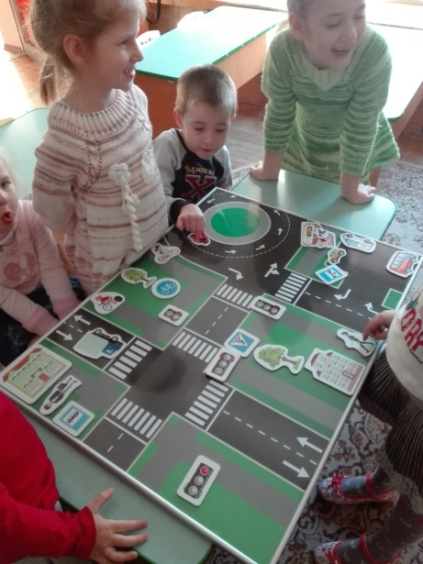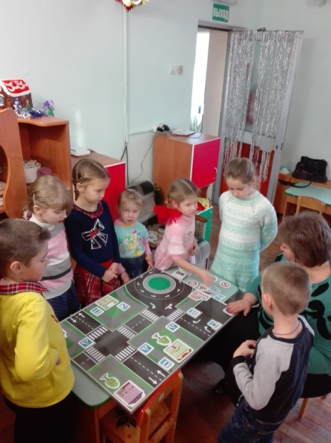
В течение все работы над проектом с детими проводились беседы о правилах дорожного движения, о том, как нужно вести себя на улице, где безопасно переходить дорогу, какие из дорожных знаков для пешеходов, а какие для автомобилистов. Ребятишки всегда внимательно слушали, затем отвечали на вопросы, рассказывали о случаях нарушения правил дорожного движения, очевидцами которых они были. С интересом дети слушали рассказы о непослушном герое сказки Н.Носова – Незнайке, а также истории о веселом Светофоре, который помогал зверятам учить правила дорожного движения.
Во время занятий педагог- психолог, Лариса Владимировна Лемешко, проводила с детьми динамические паузы. Малыши с удовольствием делали пальчиковую гимнастику со стишками и песенками на тему « Правила дорожного движения».
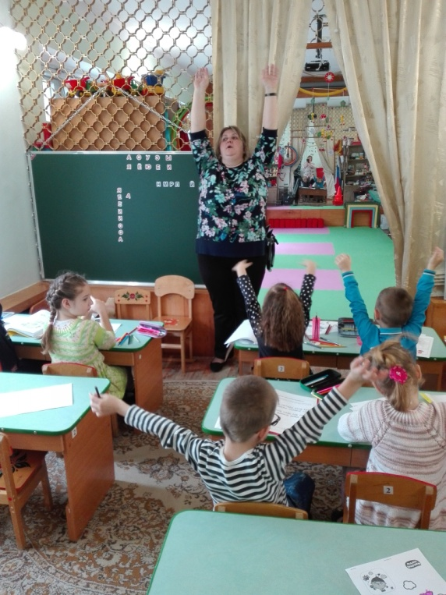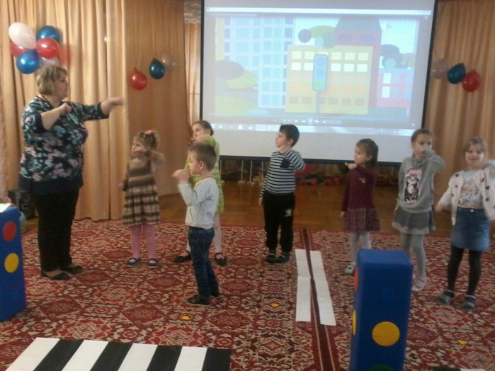
Особенно им нравилась песенка про автобус! Повторяя за педагогом движения, дети разводили руки в стороны,показывая, как открываются и закрываются двери автобуса. Веселая зарядка очень нравилась малышам, ведь она бодрила их и поднимала всем настроение.
Конечно же интересным событием для детей явился поход к близлежащей проезжей части. Он был организован для того, чтобы уже на практике отработать правильное поведение маленьких пешеходов на улице, научиться переходить дорогу в положенном месте. Собираясь на улицу, дети прикрепили к верхней одежде нарукавники со светоотражающей полоской и рассказали, для чего нужно носить фликеры. Поход в сопровождении физинструктора Борисенко Лилии Викторовны получился интересным и поучительным, настроение у ребятишек было хорошим еще и потому, что погода была замечательной.
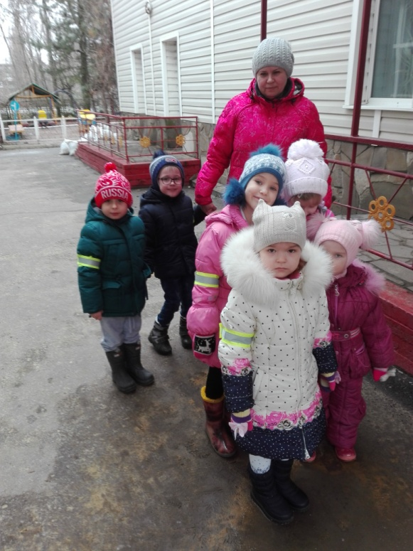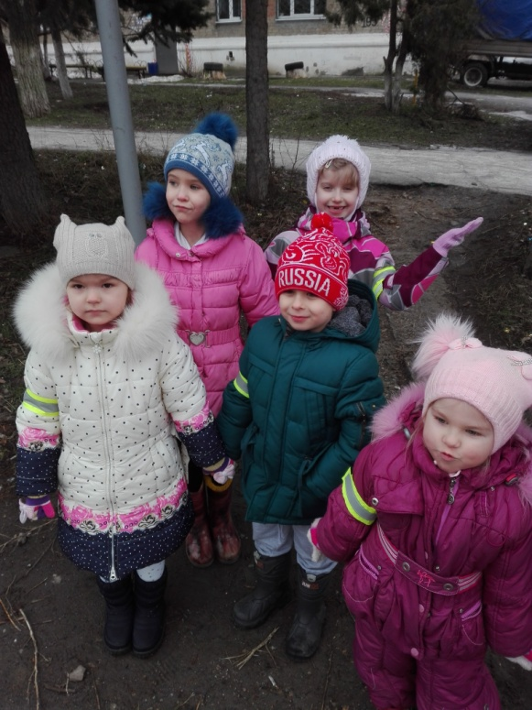
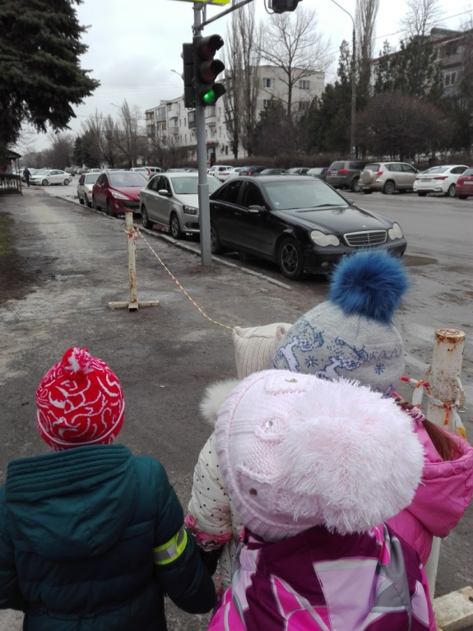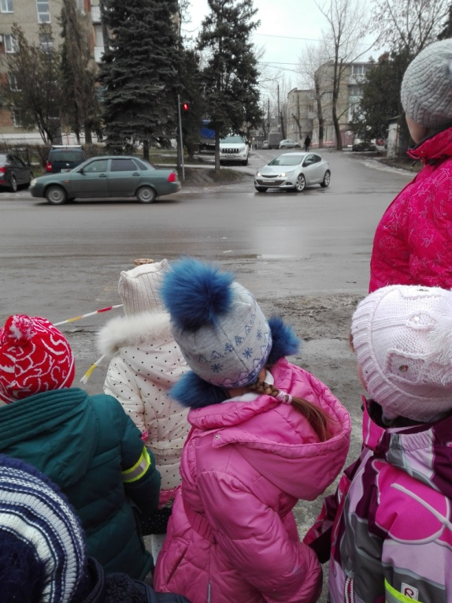
Поход получился очень поучительным и результативным. Малыши доказали, что знают правила дорожного движения, умеют правильно переходить дорогу. Они внимательно наблюдали за светофором, ожидая, когда включится зеленый свет, а также объяснили, почему на переходе два светофора : один для них,пешеходов, а второй для водителей транспорта. Еще мы побывали на остановке автобуса, где поговорили о том, как правильно обходить автобус. В детский сад вернулись усталые, но довольные хорошей прогулкой.
Усваивая навыки рисования,дети изображали на песке город с улицами, домами и, конечно же, с пешеходными переходами, поскольку твердо усвоили правило: переходить дорогу только в положенном месте, то есть на переходах.

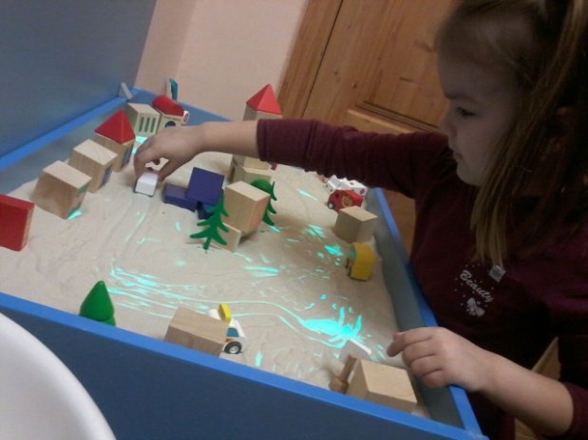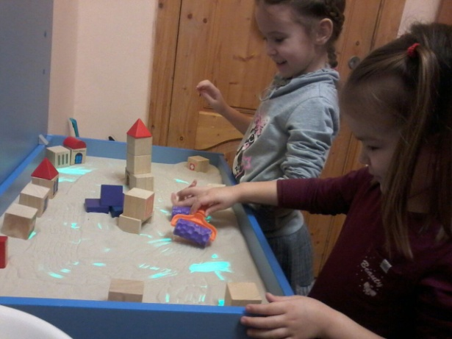
Все знания, полученные в ходе проекта, ребята проявили во время проведения викторины под названием «Мы пешеходы». Воспитанники группы любят викторины, потому что в них присутствует элемент соревнования. Вопросы для викторины были взяты из обучающего материала, используемого в проекте. Соревновались две команды : «Светофорчики» и «Пешеходы». В промежутках между вопросами ребятам были предложены задания и другого рода. Соревнуясь в быстроте и умении работать сообща, обе команды выбирали из предложенных нужные дорожные знаки. Все участники игры с успехом справлялись с заданиями, отвечали на вопросы со знанием изученного материала. Викторина закончилась ничьей и члены обеих команд получили заслуженные призы!
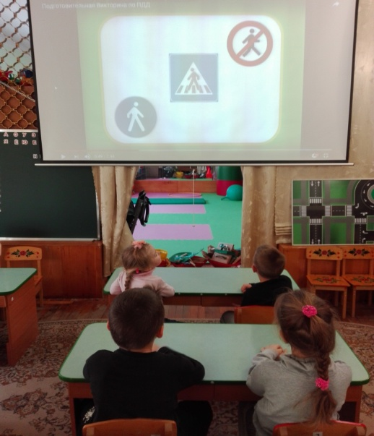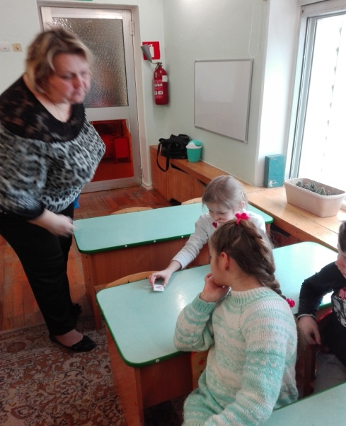

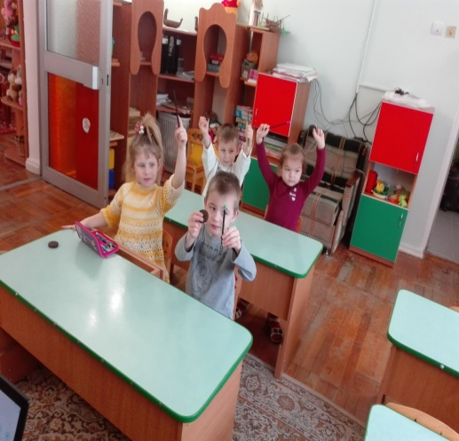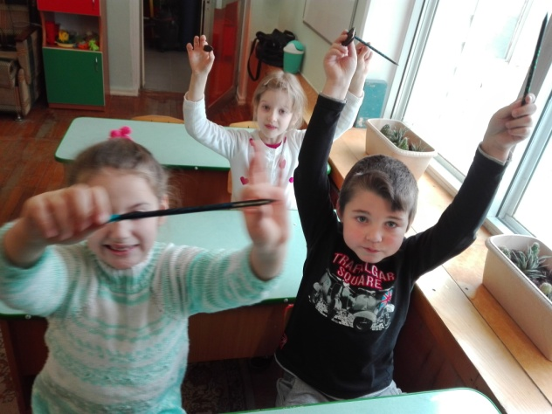
На заключительном этапе проекта ребят ожидали веселые старты «Знатоки дорожных знаков».Физинструктор Борисенко Лилия Викторовна подготовила ряд увлекательных состязаний для ребятишек. Соревноваться всегда интересно и весело! Дети разделились на две команды: «Зеленые» и «Красные», названия которых предложили сами по цветам светофора. Азарт увлек ребятишек, они преодолевали препятствия в виде наземных, надземных и подземных переходов, играли в эстафету,во время которой собрали части пазлов и сложили рисунки с изображением дорожных знаков, спешили на Пожарных машинах и машинах Скорой помощи (специальных модулях – макетах автомобилей) спасти пострадавших в ДТП. Время веселых стартов пробежало быстро. Силы оказались равными и соревнования закончились ничьей! За участие в состязаниях юные спортсмены получили грамоты.
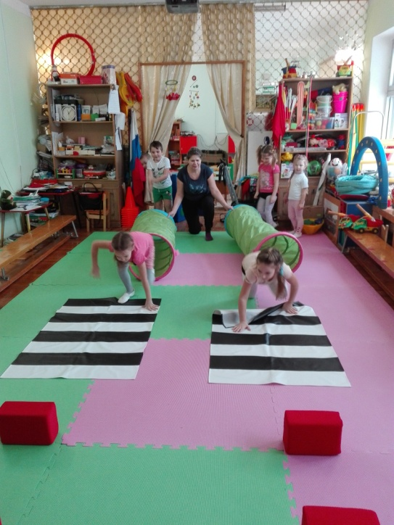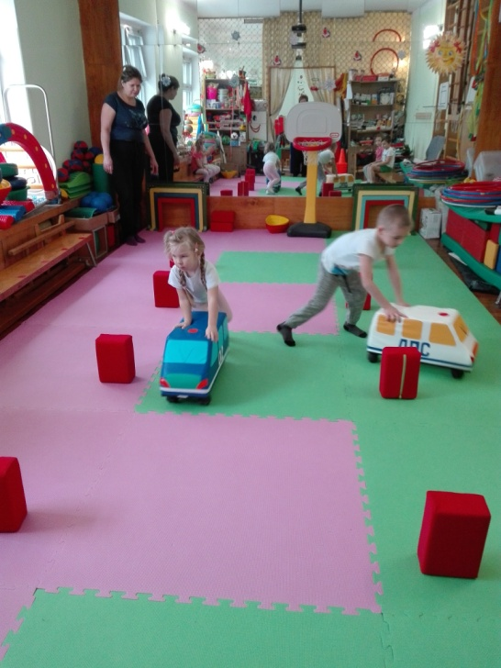

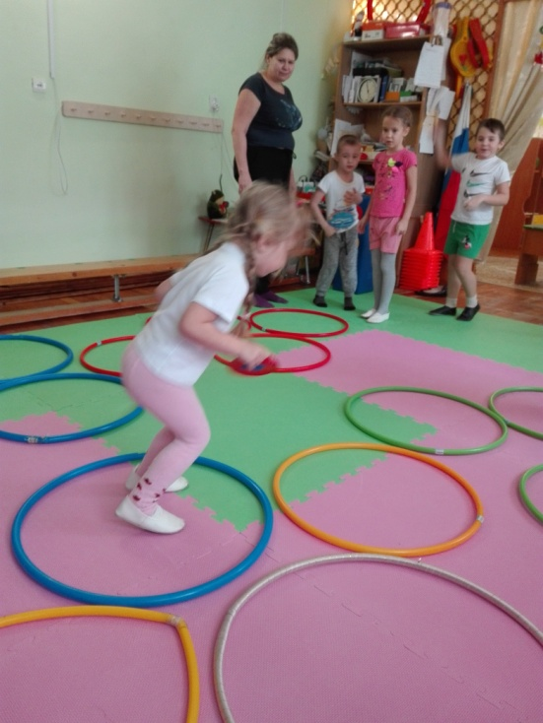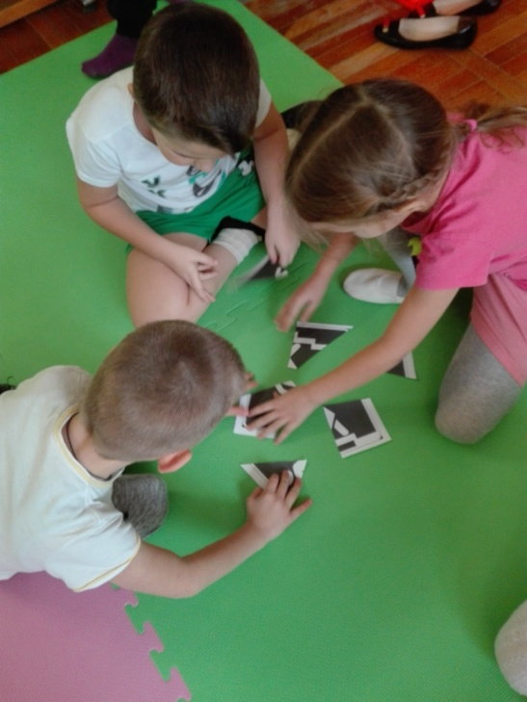
Ребятам понравилось участвовать в проекте. Ведь они не только выучили Правила дорожного движения, дорожные знаки, то есть получили новые знания, но и принимали участие в интересных мероприятиях, увлекательных соревнованиях.Дети выразили желание участвовать и в других познавательных проектах. Поэтому впереди нас ждет подготовка к новой увлекательной работе!

